Федеральное агентство связи

Северо-Кавказский филиал ордена Трудового Красного Знамени

федерального государственного бюджетного образовательного учреждения

высшего образования

«Московский технический университет связи и информатики»

Кафедра «Информатики и вычислительной техники»

Отчет

по лабораторной работе №14

«Настройка Windows 7»

по дисциплине «Организация консоли администрирования Windows 7»

выполнил студент группы ДП-31

Гаврилов Владислав Вадимович

Ростов-на-Дону

2019

**Цель работы:** практическое освоение тонкой настройки операционной системы Windows 7, ее оптимизация, улучшение качества работы.

**Оборудование:** персональный компьютер (монитор, системный блок, клавиатура, мышь), ОС Windows, программа для виртуализации Oracle VM VirtualBox, образ виртуальной машины (Win7_01).

**Запускаем Windows 7 в виртуальной машине.**

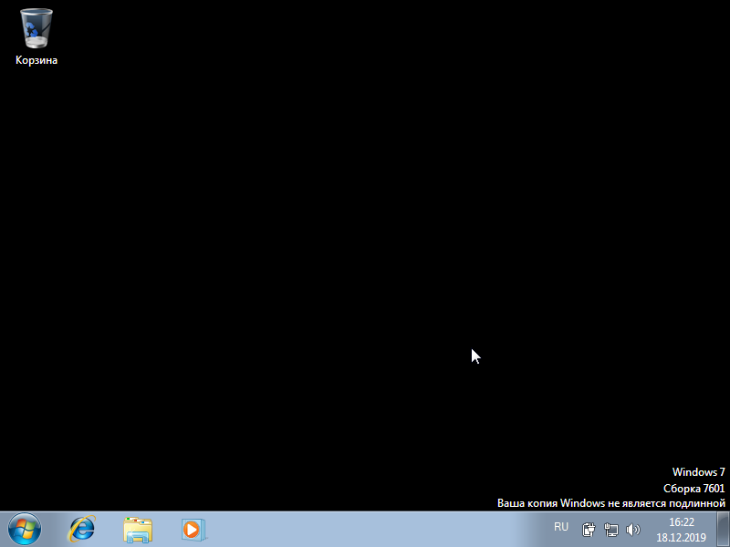

**Запускаем консоль MMC через меню «Пуск».**

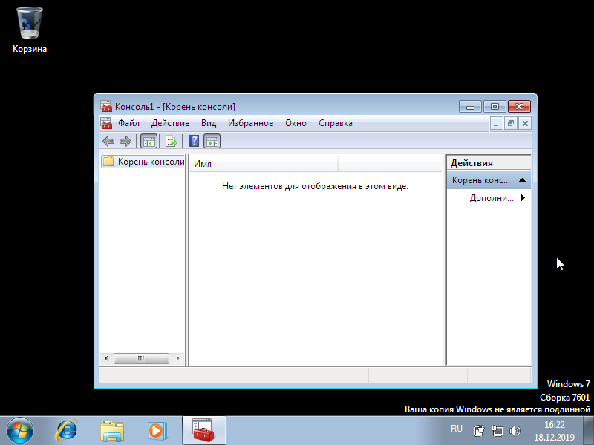

**Далее нам нужно увидеть как выглядит готовая отлаженная консоль. Для этого вызовем команду *compmgmt.msc.***

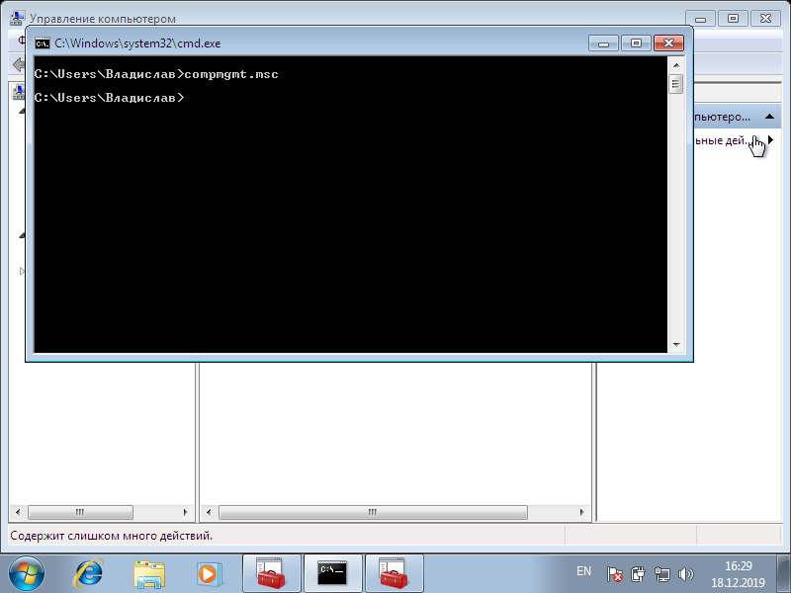

**Пример консоли.**

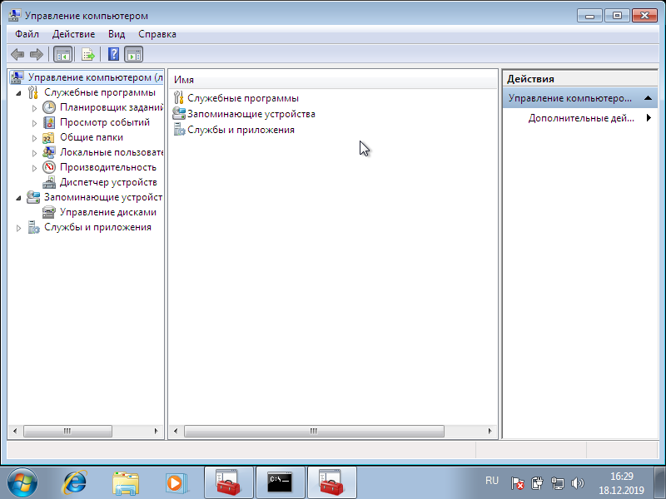

**Создадим новую чистую консоль администрирования MMC.**

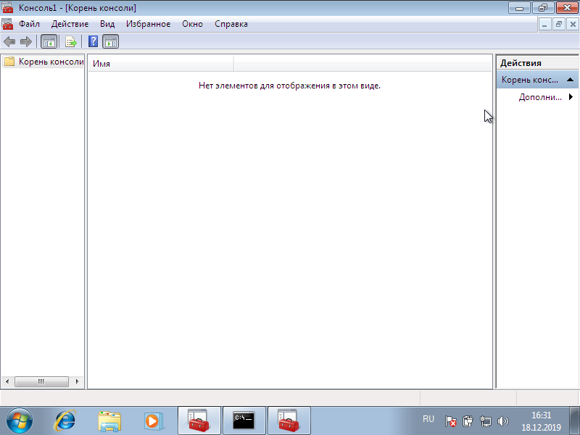

**В меню “Файл” выбираем “Параметры”.**

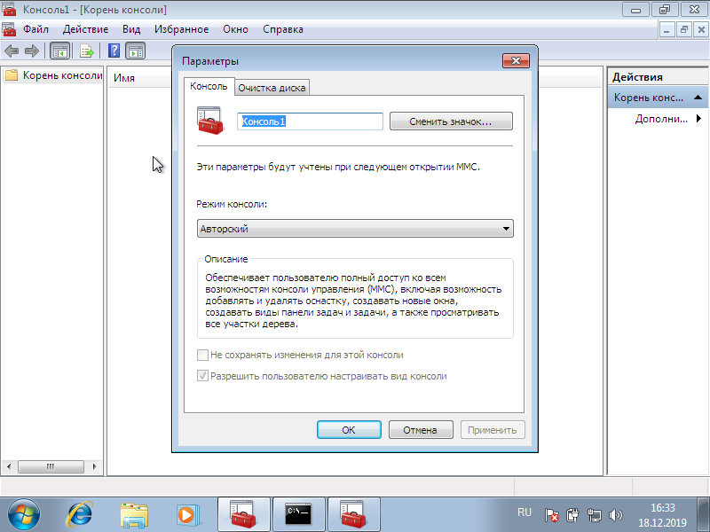

**Вводим новый заголовок.**

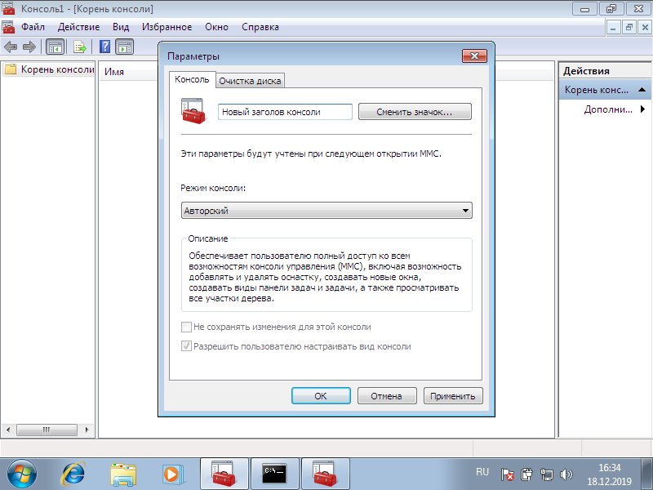

**Меняем изображение инконки консоли.**

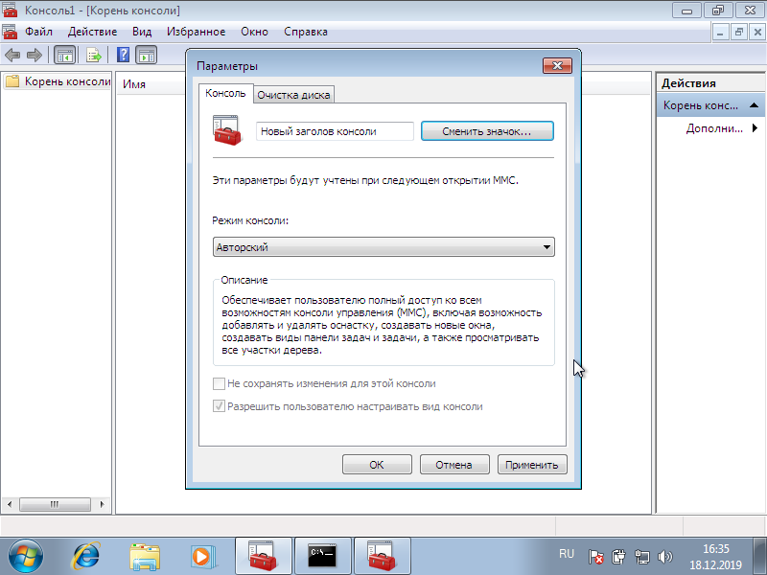

**В режиме консоли выбрал “Пользовательский режим с полным доступом”.**

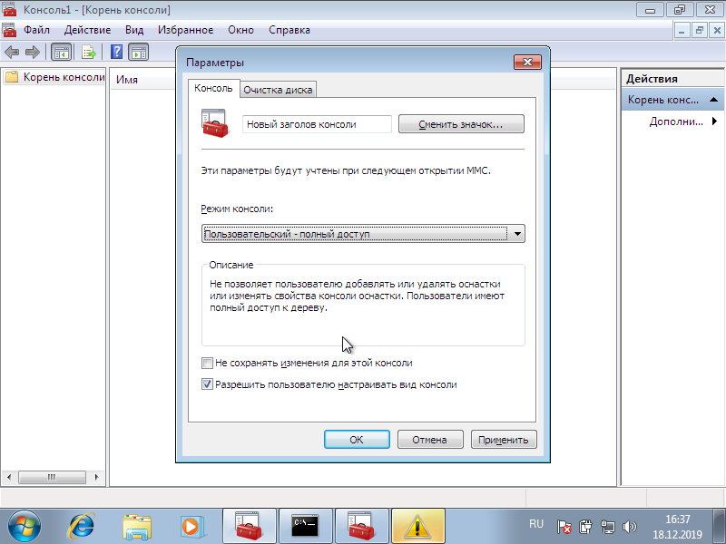

**Выбираем оба чекбокса для того, чтобы правильно сконфигурировать консоль.**

